Διατροφή και Προπόνηση

Η Διατροφή κατέχει την τρίτη θέση, μετά τις γενετικές καταβολές και την προπόνηση, στον κατάλογο των παραγόντων που καθορίζουν την αθλητική απόδοση.

Η **ισορροπημένη διατροφή** έχει τα ίδια βασικά χαρακτηριστικά για όλους τους ανθρώπους, είτε κάνουν καθηστική ζωή είτε αθλούνται. Υπάρχουν όμως κάποιοι διατροφικοί κανόνες που μπορούν να βοηθήσουν σημαντικά την προπονητική προετοιμασία ενός αθλητή.

Οι κανόνες αυτοί στοχεύουν:

* στην διατήρηση της καλής υγείας και στην αποφυγή των ασθενειών

* στην κάλυψη των ενεργειακών αναγκών , οι οποίες είναι σημαντικά αυξημένες λόγω της άσκησης

* στην κάλυψη των αυξημένων αναγκών σε θρεπτικά συστατικά

• στην επίτευξη του κατάλληλου βάρους και σύστασης σώματος του αθλητή

• στην αναπλήρωση υγρών - ηλεκτρολυτών που χάνονται μέσω της αναπνοής και της εφίδρωσης

• στη δημιουργία κατάλληλου μεταβολικού περιβάλλοντος μετά την προπόνηση ώστε να επιτευχθεί η ταχύτερη ανάκαμψη -αποθεραπεία από τον μυϊκό κάματο

**Υγεία Αθλητή**

Σήμερα αναγνωρίζεται απόλυτα η σχέση μεταξύ υγείας και διατροφής. Η σχέση αυτή εμφανίζεται με δύο μορφές:

α) Η φύση της προηγούμενης διατροφής αποτελεί έναν από τους παράγοντες που ευθύνονται για την εμφάνιση και ανάπτυξη μιας ασθένειας.

β) Μετατροπή της παρούσας δίαιτας και έναρξη μιας πιο υγιεινής μπορεί να βοηθήσει στη μείωση των συμπτωμάτων της ασθένειας ή ελάφρυνση της κατάστασης.

**Ενεργειακές Ανάγκες**

Η ημερήσια ενεργειακή κατανάλωση ενός ατόμου καθορίζεται από

* τον βασικό του μεταβολισμό
* το ενεργειακό κόστος κατά την άσκηση &
* την θερμική επίδραση της τροφής

Η φυσική δραστηριότητα αυξάνει κατά πολύ τις ημερήσιες ενεργειακές ανάγκες. Ανάλογα με τη διάρκεια, το είδος και την ένταση ενός αθλήματος οι ενεργειακές ανάγκες μπορεί να ξεπεράσουν και τις 550kcal/h.

Έτσι, οι συνολικές ενεργειακές ανάγκες ενός αθλητή μπορεί να ξεπερνάνε τις 3.000 – 5.000kcal/ημέρα.

Οι ενεργειακές ανάγκες των αθλητών καλύπτονται μέσω της διατροφής από τα τρία θερμιδογόνα θρεπτικά συστατικά, τα οποία πρέπει να καταναλώνονται στις ακόλουθες αναλογίες (%των Ημερήσιων ενεργειακών αναγκών )

|  |  |
| --- | --- |
| **Θρεπτικά συστατικά**  Υδατάνθρακες  Λίπος  Πρωτεΐνες | **% Θερμίδων**  50-55%  Έως 30%  15-20% |

**Για κάποιο άτομο που χρειάζεται καθημερινά 2000 kcal ισχύουν τα εξής:**

|  |  |  |
| --- | --- | --- |
| Υδατάνθρακες:  Λίπη:  Πρωτείνες: | 2000 Χ 50 /100 / 4  2000 Χ 35 /100 / 9  2000 Χ 15 /100 / 4 | = 250g  = 78 g  = 75 g |

Το τελικό βήμα είναι η επιλογή τροφίμων που μπορούν να παρέχουν τις παραπάνω ποσότητες.

Williams 1995

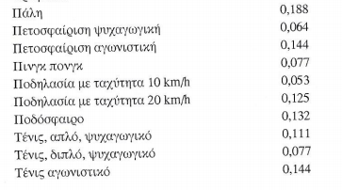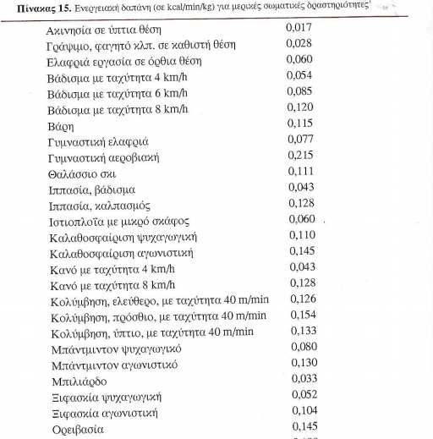

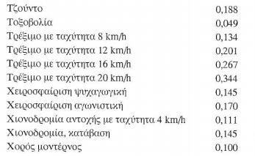

**Θρεπτικά Συστατικά**

Για την κάλυψη των ενεργειακών αναγκών και των αναγκών σε θρεπτικά συστατικά, ένας αθλητής πρέπει να καταναλώνει τρόφιμα και από τις **6 ομάδες τροφίμων**.

Διακρίνονται ανάλογα με την προέλευσή τους ή την περιεκτηκότητά τους σε θρεπτικά συστατικά:

**α) Ομάδα γάλατος και γαλακτομικομικών προϊόντων** περιλαμβάνει: το γάλα το γιαούρτι, τι κεφίρ και όλα τα γαλακτοκομικά προϊόντα

**β) Ομάδα κρέατος και αυγού:** όλα τα είδη κόκκινου και λευκού κρέατος, το αυγό, όλα τα είδη τυριών και τα όσπρια

**γ) Ομάδα ψωμιού, δημητριακών:** το ψωμί, τα δημητριακά, τα όσπρια, τα ζυμαρικά, το ρύζι και τις πατάτες.

**δ) Ομάδα φρούτων:** όλα τα είδη φρούτων

**ε) Ομάδα λαχανικών:** όλα τα πράσινα ή χρωματιστά λαχανικά

**στ) Ομάδα λίπους :** όλα τα λίπη και τα έλαια, οι ελιές, οι ξ.καρποί, το αβοκάντο & η καρύδα

Συχνά οι διαιτολόγοι προσθέτουν στις παραπάνω κατηγορίες τροφίμων άλλες δύο, όχι τόσο σημαντικές από διατροφική πλευρά όσο γνωστές λόγω της μεγάλης τους κατανάλωσης. Οι ομάδες αυτές είναι:

ζ) **Τα μικτά τρόφιμα**, που φτιάχνονται με περισσότερες από μία κατηγορία τροφίμων, π.χ τα γεμιστά, οι πίτσες κ.τ.λ

η) **τα τρόφιμα που προσφέρουν τις λεγόμενες "κενές Θερμίδες"**, δηλαδή προσφέρουν ενέργεια αλλά είναι πολύ φτωχά σε θρεπτικά συστατικά. Τέτοια τρόφιμα είναι τα αναψυκτικά, τα περισσότερα γλυκά κ.α.

**Ομάδα γάλατος και γαλακτομικομικών προϊόντων**

Η ομάδα του γάλακτος περιέχει σχεδόν όλα τα θρεπτικά συστατικά και μάλιστα σε αναλογία που ταιριάζουν στα δεδομένα του ανθρώπινου οργανισμού.

*Το γάλα ποτελείται κατά 95-97% από **νερό**. Ενυδατώνει τον οργανισμό και εμποδίζει την εμφάνιση αφυδάτωσης στα κύτταρα.

* Περιέχει άριστης ποιότητας **πρωτεΐνη**.

* Είναι η μοναδική ζωική τροφή που περιέχει **υδατάνθρακες**,

* Περιέχει **λίπος** σε ποσοστό 0%- 3%

* Είναι πλούσια πηγή λιποδιαλυτών ΑDΕ και υδατοδιαλυτών **βιταμινών** (Β1, Β2, νικοτινικό οξύ), βιταμίνες που σχετίζονται με υγιή μεταβολισμό και νευρικό σύστημα.

* Το μεγάλο πλεονέκτημα του γάλατος είναι η περιεκτικότητά του κυρίως σε **ασβέστιο** και λιγότερο φώσφορο, στοιχεία που είναι ζωτικής σημασίας για την δόμηση γερού σκελετικού συστήματος.

Τα γαλακτοκομικά προϊόντα έχουν την ίδια περίπου θρεπτική αξία με το γάλα, περιέχουν περισσότερο λίπος και για το λόγο αυτό είναι πιο θερμιδογόνα.

Τα παραπάνω προϊόντα είναι ιδεώδης τροφή γιατί αυξάνουν την θρεπτική αξία των άλλων τροφών. Ο συνδιασμός όσπριων, ψωμιού ή ρυζιού με γάλα π.χ. είναι άριστο υποκατάστατο κρέατος από την άποψη των πρωτεϊνών.

**Ομάδα Κρέατος**

Το κρέας περιέχει:

* Καλής ποιότητας **πρωτεΐνες**, περιέχουν σχεδόν όλα τα αμινοξέα και μοιάζουν πολύ με την πρωτεΐνη του ανθρώπινου μυϊκού ιστού. Οι πρωτεϊνες του κρέατος έχουν υψηλή βιολογική αξία και μπορούν να αφομοιωθούν εύκολα από τον οργανισμό.

* Το κρέας περιέχει επίσης **λίπος**. Η η ποσότητα του λίπους στο κρέας εξαρτάται από το είδος του ζώου. Το είδος του λίπους είναι επίσης διαφορετικό. Η υπερκατανάλωση λίπους (κυρίως κορεσμένου) έχει συνδεθεί με τις ασθένειες της αφθονίας π.χ. καρδιοαγγειακές παθήσεις, εγκεφαλικά επισόδεια, υπέρχοληστεριναιμία. Η σύγχρονη διαιτητική προτίνει κατανάλωση κρέατος μόνο δύο φορές την εβδομάδα και αντικατάσταση αυτού με κοτόπουλο ή ψάρι.

* Το κρέας περιέχει περιέχει ακόμη **μέταλλα και ιχνοστοιχεία** όπως σίδηρο, ασβέστιο και φώσφορο.

* Περιέχει **βιταμίνες** και πιο συγκεκριμένα Β1, Β2, Β12, βιτ. Α και μικρή ποσότητα από τις υπόλοιπες λιποδιαλυτές βιταμίνες. Μειονέκτημα του κρέατος είναι η απουσία βιτ. C

* Οι **υδατάνθρακες** απουσιάζουν τελείως από το κρέας. Όπως ο άνθρωπος έτσι και τα ζώα έχουν στο μυϊκό τους σύστημα αποθηκευμένο γλυκογόνο το οποίο καταστρέφεται αμέσως μετά τη θανάτωση του ζώου και μετατρεπεται σε γαλακτικό οξύ.

Τα **ψάρια** που ανήκουν στην κατηγορία αυτή περιέχουν μονοακόρεστα και πολυακόρεστα λιπαρά οξέα και είναι πλούσια πηγή λιποδιαλυτών **βιταμινών** Α, Ε, D. Το λάδι τους χρησιμοποιείται ευρύτατα ως συμπυκνωμένο συμπλήρωμα βιταμινών (μουρουνέλαιο). Περιέχουν επίσης **Μέταλλα** όπως το ιώδιο, ο φώσφορος, ο ψευδάργυρος και το ασβέστιο είναι άφθονα, ιδιαίτερα όταν τα ψάρια τρώγονται με τα κόκκαλά τους.

Τα **αυγά** είναι το δεύτερο τρόφιμο, δίπλα στο γάλα, που έχει άριστης ποιότητας **πρωτεΐνες**. Κάθε αυγό περιέχει 7 g. Το **λίπος** του αυγού συσσωρεύεται μόνο στον κρόκο και είναι η γνωστή μας χοληστερόλη ή χοληστερίνη. Η ποσότητα είναι τόσο μεγάλη (350mg), που ένα μόνο αυγό αρκεί για να καλύψει τα όρια της καθημερινής ποσότητας που μπορεί να "ανεχθεί" ο οργανισμός. Περιέχει ακόμη **βιταμίνες** Α, D, Β2 και Β12 και μ**έταλλα** όπως ασβέστιο, φώσφορος, σίδηρος βρίσκονται σε ικανοποιητική ποσότητα.

**Ομάδα ψωμιού Δημητριακών**

Η ομάδα αυτή αποτέλεσε για πολλά χρόνια την κύρια τροφή του λαού μας σε περιόδους μεγάλων καταστροφών.

* Περιέχει μεγάλη ποσότητα **υδατανθράκων** σε σύνθετη μορφή (άμυλο) αλλά και άπεπτες φυτικές ίνες, κυρίως το ψωμί ολικής αλέσεως.

* Η περιεκτικότητά του σε **πρωτεΐνες**, **ασβέστιο**, **σίδηρο**, **θειαμίνη** και **ριβοφλαβίνη** είναι μικρή, αλλά ο συνδιασμός του με άλλα τρόφιμα αυξάνει τη θρεπτική του αξία.

**Ομάδα Φρούτων**

*\** Το βασικό θρεπτικό συστατικό των φρούτων είναι η **βιτ. C**. Τα φραγκοστάφυλλα, τα εσπεριδοειδή, οι φράουλες και οι χυμοί τους είναι οι καλύτερες πηγές της βιταμίνης. Τα μήλα, τα κεράσια και οι μπανάνες έχουν μικρότερη περιεκτικότητα.

* Τα περισσότερα φρούτα περιέχουν **υδατάνθρακες** στους οποίους οφείλουν τη γλυκιά τους γεύση, και τις θερμίδες τους.

* Οι **πρωτεΐνες**, τα **μέταλλα** και οι υπόλοιπες **βιταμίνες** υπάρχουν σε περιορισμένη ποσότητα. Επιπλέον η αποθήκευσή τους σε φως, η θερμότητα καταστρέφει τις βιταμίνες τους, γι αυτό τα φρούτα πρέπει να καταναλώνονται φρέσκα.

* Το **λίπος** είναι ανύπαρκτο στα φρούτα εκτός από την καρύδα το αβοκάντο και τους ξηρούς καρπούς.

**Ομάδα Λαχανικών**

Μοιάζουν πολύ με τα φρούτα στη σύστασή τους. Τα πράσινα λαχανικά περιέχουν **βιταμίνες** C, β-καροτίνη και φυλικό οξύ. Τα ριζώδη λαχανικά π.χ. πατάτες, καρότα, σέλινο περιέχουν πολύ **άμυλο**, βιτ. Α, σίδηρο και μέταλλα.

Οι επιστημονικές έρευνες απέδειξαν ότι η κατανάλωση φρούτων και λαχανικών είναι απαραίτητη γιατί προσφέρουν πολλά θρεπτικά συστατικά, κυρίως βιτ. C. Πιστεύεται ότι μπορούν να προστατέψουν από διάφορες μορφές καρκίνου, να βοηθήσουν στη μείωση θερμίδων της δίαιτας και τη μείωση λίπους. Βοηθάνε στην απορρόφηση σιδήρου, πέπτονται εύκολα και είναι εύγευστα.

**Ομάδα Λίπους**

Το ελαιόλαδο είναι απαραίτητο στη διατροφή και συστήνεται η κατανάλωσή του σε ποσότητα μεγαλύτερη από 4-6 κουταλάκια του γλυκού καθημερινά.

**Στα πλαίσια μίας ημέρας κάθε Αθλητής πρέπει να καταναλώνει τις Ελάχιστες Ημερήσιες Ποσότητες**

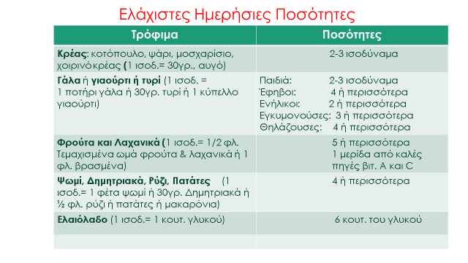

**Βάρος και Σύσταση σώματος Αθλητή**

Το σωματικό βάρος και η σύσταση σώματος, δηλαδή η λιπώδης και η μυϊκή μάζα, είναι άρρηκτα συνδεδεμένες με την αθλητική απόδοση.

Η σύσταση του σώματος επηρεάζονται από περιβαλλοντικούς παράγοντες, όπως είναι η διατροφή και η προπόνηση, καθορίζεται όμως και από γονιδιακούς παράγοντες.

Γιατί είναι σημαντικός ο **έλεγχος του λίπους** στο σώμα;

Το υπερβολικό λίπος είναι γενικά ένα μειονέκτημα για τους αθλητές

• Εμποδίζει το κατακόρυφο άλμα, τρέξιμο, περιστροφή

• Μειώνει την ταχύτητα και την επιτάχυνση

• Αυξάνει το κόστος της μεταβολικής δραστηριότητας και τη μείωση της αερόβιας ικανότητας

Απώλεια βάρους – λίπους

• Ο συνδυασμός της δίαιτας και άσκησης είναι η προτιμώμενη προσέγγιση

• Οι αθλητές ΔΕΝ πρέπει να χάνουν περισσότερο από ~ 0,5 - 1,0 kg ανά εβδομάδα

• Πιο γρήγορη απώλεια βάρους έχει σαν αποτέλεσμα την απώλεια άλιπης σωματικής μάζας.

• Όταν ακολουθούμε μια χαμηλή περιεκτικότητας σε θερμίδες δίαιτα, ένα μεγάλο μέρος της απώλειας βάρους οφείλεται στο νερό, όχι στο λίπος.

• Οι περισσότερες έντονες δίαιτες περιορίζουν την πρόσληψη CHO, κάτι το οποίο εξαντλεί τις αποθήκες CHO στο σώμα.

• Νερό χάνεται ταυτόχρονα με τους CHO, κάτι που αυξάνει την αφυδάτωση

• Αυξημένη εξάρτηση από τα ελεύθερα λιπαρά οξέα μπορεί να οδηγήσει σε κέτωση, γεγονός πουπου αυξάνει περαιτέρω την απώλεια νερού.

• Η εβδομαδιαία απώλεια βάρους θα πρέπει να είναι μικρότερη του 1% του σωματικού βάρους,

• Η δίαιτα να είναι μέτρια υποθερμιδική (-250 έως 500 kcal/ημέρα)

• και αυξημένη σε πρωτεΐνη (>1,6 gr/kg/ημέρα).

**Δείκτης Μάζας Σώματος (ΔΜΣ)=Βάρος(kg) Βαθμός Παχυσαρκίας**

**Ύψος2 (m)**

20-24,9 0

25-29,9 Ι

30-34,9 ΙΙ

>40 ΙΙΙ

**ΟΜΑΔΕΣ ΤΡΟΦΙΜΩΝ ΚΑΙ ΤΑ ΣΥΣΤΑΤΙΚΑ ΤΟΥΣ ΣΕ 1 ΜΕΡΙΔΑ**

|  |  |  |  |  |  |
| --- | --- | --- | --- | --- | --- |
| **ΟΜΑΔΑ** | **Ποσότητα** | **Υδατ/κες** | **Λίπος** | **Πρωτ/νες** | **kcal** |
| **Γάλατος** | **1 φλυτζ.** | **12** | **10** | **8** | **170** |
| **" άπαχο** | **1 φλυτζ.** | **12** | **0** | **8** | **80** |
| **Κρέατος** | **30 g** | **0** | **6** | **7** | **77** |
| **Ψωμιού-Δημητριακών** | **1 λεπτή φέτα ή 1/2 φλυτζ.** | **10** | **0** | **2** | **70** |
| **Φρούτων** | **1/2 φλυτζ. ή**  **1 μικρό** | **10** | **0** | **0** | **40** |
| **Λαχανικών** | **1/2 φλυτζ. τσαγιού** | **5** | **0** | **2** | **25** |
| **Λίπους** | **1 κουταλάκι** | **0** | **5** | **0** | **45** |